Lettre d'information du Bad's Club de Lyon N°19 – 02/03/2005

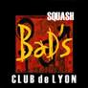 | 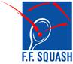 |  |  |  |   Informations et réservations 04.72.71.50.50

Après une petite absence (vacances obligent), voici de retour la lettre d’information que vous attendez tous.
Que s’est-il passé depuis 15 jours ?
Il y a donc eu les championnats de France 1ère série dominés une fois encore par Isabelle et Thierry, il y a eu le tournoi des champions à New-York, où Thierry s’incline en finale.
Dans les nouveaux locaux de Annema’Squash, on a eu droit à un très beau plateau (21 premières série et assimilées !), avec le retour à la compétition de Greg Gaultier.
Malheureusement pour lui, il abandonne en finale sur blessure, alors qu’il menait 2/0 contre Stéphane Galifi.
En espérant que cette blessure ne soit pas trop grave, on lui souhaite tous un prompt rétablissement.
Par ailleurs, on ne peut que déplorer l’annulation du tournoi femmes, faute de combattante …

Pour finir, faite un détour sur le site du Squash Club de Valence. C’est rempli d’information …

Bon squash à tous et bonne lecture !

Patrick

Tournois internationaux :
- Tournois des champions à New-York : Face à un Anthony Ricketts survolté, Thierry n’a pas tenu. Il s’incline en finale 12/10, 7/11, 11/9, 6/11, 11/7 en 90 mn.
- Retrouvez les résultats, les commentaires et les photos sur SiteSquash en français et en anglais (il y en a plus)

Championnats nationaux :
- Les championnats de France 1ère série : C’est Logiquement, Isabelle et Thierry s’imposent. C’est sur SiteSquash que vous saurez tout !

Journée mondiale du Squash :
- La journée mondiale du squash, c’est l’occasion de militer pour que le Squash soit au JO 2012
- C’est le 19 mars, et le Coders y participe !
- Pour plus d’information (en anglais), c’est sur le site de World Squash Day

Juste terminé : ANNEMA’SQUASH 74 la joue PSA !
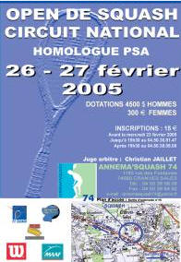 | Les commentaries du JA :  Blessure et abandon de Grégory GAULTIER au 3ème jeu de la finale alors qu'il menait 2 jeu à 0,  Contrôle anti-dopage pratiqué sur les 4 demi-finalistes + TENANT et CASTAGNET (NDR AUCUN RESULTAT DE CES CONTROLES POUR LE MOMENT !!!)  Forfait de Nick WALL qui a prévenu par mail le vendredi 25/02/2005 blessure au genou à l'entraînement  Forfait de Benjamin FISCHER qui ne m'a pas prévenu de son changement de décision, il a demandé à un joueur de me dire qu'il ne viendrait pas au tournoi, j'ai donc appris son forfait samedi matin,  Forfait de Fabien POLLY qui ne m'a pas prévenu de son changement de décision, il a demandé à un joueur de me dire qu'il ne viendrait pas au tournoi, j'ai donc appris son forfait samedi matin,  Toutes les places ont été jouées en 3 jeux gagnants, Pas de problèmes d'horaires ni de réclamations de joueurs,  Le tournoi femme a été annulé, il n'y avait que 4 inscrites  Christian Jaillet | Le classement final  1er GALIFI STEPHANE 1I4  2e GAULTIER GREGORY 1I2  3e LAVIGNE RENAN 1I3  4e ELRIANI LAURENT 1I7  5e CASTAGNET MATHIEU 1I11  6 MULLER ALEXANDRE 1I10  7e BIGOT RODOLPHE 1I9  8e TENANT ROMAIN 1I8  9 REHMAN AQEEL ASS20  10 FRIBOURG AMAURY 1N18  11 EBRARD LUC 1I12  12 SCIANIMANICO THIERRY 1N19  13 BOUQUET JOHAN 1N15  14 GOUTI THIBAULT 1N21  15 PETITJEAN GILLES 1N30  16 VERSEILLE FABIEN 1N13  17 LEZAUD JOAN 1N22  18 PRANDI THIBAULT 1N23  19 KHAN SOHAIL 1N26  20 ROSEC BENJAMIN 2A43  21 DEL.TENNO YURI 2A54  22 FORT MATHIEU 2C137  23 DEROEUX STEPHANE 3A315  24 BOUSSARD ETIENNE 2D190  25 CHALUMEAU CHRISTIAN 2D220  26 REFRAIS LOIC 2C167  27 MIGEVANT CHRISTOPHE 2C161  28 GIMENES CHRISTOPHE 3B426  29 GANZ JORG 3A349  30 DOMINICI JEAN.YVES 4A971  31 SEYVE FABRICE 5A2300  32 WALL NICK ASS16  33 HOUDAYER PASCAL 3D721  34 LOURDES FABRICE 3C539  35 DOISE JEAN.MARC 3B384  36 CHOMETTE ERIC 3C519  37 WEISZ FREDERIC 3C625  38 PENET PHILIPPE 4A911  39 PAILLET EMMANUEL 4A1050  40 MAILLAND.BERTHET ERIC 3D824  41 WALLIER PHILIPPE 4D1644  42 BORDENAVE JEAN.MICHEL 5B2581  43 JOUNEAU PHILIPPE 5C2997  44 ANDRE THIERRY 4C1428  45 APPERTET JEAN.CHRISTOPHE 5C3308  46 VIGIE STEPHANE NC4100  47 MELIS BERNARDINO 4C1384  48 POLLY FABIEN 2C152  49 ANGELINI DAVID 5A2187  50 NAILLOD JEAN.FRANCOIS 5C3094  51 GULLO SYLVAIN 5C2934  52 FISCHER BENJAMIN ASS25

Tournoi à venir : d’après ceux qui ont déjà participé, le tournoi est fabuleux ! Alors n’hésitez pas !
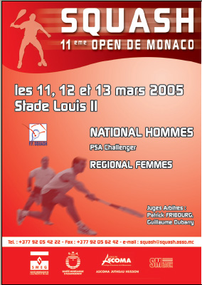

Historique des résultats :
- Depuis qu’il a son nouveau joujou en main, notre ami Serge Parbaud n’arrête plus. Son site s’enrichit de jour en jour.
- Vous pouvez maintenant retrouver l’ensemble des résultats (Championnats de France individuel, par équipe, corpo, jeune, BO …).
- C’est synthétique, très parlant et c’est ici …
- En bonus, vous pourrez lire une synthèse de la jeune carrière de Greg Marche, avec de supers commentaires de Cédric Hateau. A mettre entre toutes les mains, et particulièrement celle des jeunes.

Championnat du Rhône par équipe :
Rencontres du 04/03/2005
- R2P1 : Valence3 vs Bads2
- R2P2 : SCL1 vs Bads3

Lettre d’information :
• N’hésitez pas à faire connaître notre site à vos amis squasheurs (http://badsclubdelyon.free.fr ) et à leur transférer notre lettre d’information.
• Si vous souhaiter vous désabonner de cette lettre d’information, merci de répondre à ce mèl en mettant dans l’objet NON
• Pour retrouver toutes les précédentes lettres d’information, rendez-vous sur http://toutlesquash.free.fr/lettreinfo.htm

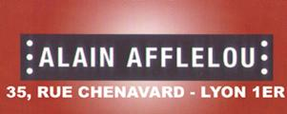 |   Bières d'Europe  JF POUGIN  06.15.52.09.75 |   FIAT NOVELLA Lyon Sud  Votre conseiller commercial  Vincent CARTRY-SALE 06.61.35.08.50 | Distribué par :  Squash Equipement

